
보도자료

제공일자 : | 2026년 7월 13일(월) |  |  |  | 팀장 | 마성민 | 02)2189-0921  (010-7195-5311)
담당부서 : | 마케팅/커뮤니케이션팀 |  |  |  | 팀장 | 마성민 | 02)2189-0921  (010-7195-5311)
사진없음 □ |  | 사진있음 ■ | 매수: 1매 |  | 매니저 | 황보세리 | 02)2189-0924  (010-2315-8237)

“쏠라이트 인디고 레이싱 박준의, TCR 유럽 첫 우승… 헝가로링 정상 등극

- 4라운드 레이스2 우승, TCR 유럽 데뷔 후 첫 우승 쾌거
- TCR 유럽 통산 두 번째 우승… 쏠라이트 인디고 레이싱 경쟁력 입증

쏠라이트 인디고 레이싱의 박준의가 2026 TCR 유럽 4라운드 레이스2에서 우승을 차지하며 TCR 유럽 무대 데뷔 첫 승을 신고했다. 이번 우승은 팀의 TCR 유럽 통산 두 번째 우승으로, 지난해 박준성에 이어 박준의까지 유럽 무대 정상에 오르며 팀의 경쟁력을 다시 한번 입증했다

4라운드는 지난 4일부터 5일까지 헝가리 헝가로링(Hungaroring, 4.381km)에서 더블 레이스 형식으로 개최됐다. 현지 시간 기준 4일 열린 예선에서 박준의는 9위, 박준성은 16위를 차지했으며 같은 날 열린 레이스1에서 박준의는 9위, 박준성은 10위를 기록했다.

현지 시간 기준 5일 열린 레이스2에서는 예선 결과에 따라 상위 10명의 순위를 뒤집는 리버스 그리드가 적용되어 박준의는 2번 그리드에서 출발했다. 스타트와 동시에 폴포지션의 빅터 찬(Victor Chan)의 출발 실수를 틈타 선두로 올라선 박준의는 경기 초반부터 레이스를 주도했다.

경기 중반 다중 사고로 세이프티카(Safety Car)가 발동됐고 리스타트 이후 루벤 볼트(Ruben Volt)의 거센 압박이 이어졌지만 박준의는 흔들림 없는 경기 운영으로 선두를 끝까지 지켜냈다. 박준의는 총 13랩을 27분 31초 783의 기록으로 루벤 볼트를 0.382초차로 앞서며 가장 먼저 체커기를 받으며 TCR 유럽 데뷔 2년만에 첫 우승을 달성했다.

박준성은 16번 그리드에서 출발해 경기 초반 빠르게 순위를 끌어올렸으나 치열한 중위권 경쟁 과정에서 후미 추돌을 당해 차량이 크게 손상됐다. 세이프티카 상황에서 전략적으로 피트인 후 타이어 교체와 차량 수리를 마친 뒤 18위로 복귀했고, 경기 막판까지 인상적인 추월쇼를 이어가며 최종 11위로 레이스를 마무리했다.

개막전 우승 이후 3라운드까지 다소 주춤했던 쏠라이트 인디고 레이싱은 이번 우승을 바탕으로 시즌 종합 챔피언십 경쟁의 불씨를 다시 지폈다.

경기 후 박준의는 "TCR 유럽 첫 우승을 차지하게 되어 매우 기쁘다"며 "현대성우그룹과 모든 후원사들의 아낌없는 지원 그리고 감독님, 엔지니어를 비롯한 팀원 모두의 노력과 헌신 덕분에 좋은 성적을 거둘 수 있었다"고 소감을 밝혔다.

이어 "이번 우승에 만족하지 않고 5라운드 이탈리아 몬자(Monza)에서도 좋은 결과를 내기 위해 최선을 다하겠다"며 "항상 응원해주시는 팬 여러분들께 진심으로 감사드린다"고 덧붙였다.

한편, TCR 유럽 시리즈는 약 두 달간의 휴식기를 가진 뒤 오는 9월 25일부터 27일까지 이탈리아 몬자(Monza) 서킷에서 5라운드를 개최한다.

[자료사진1]
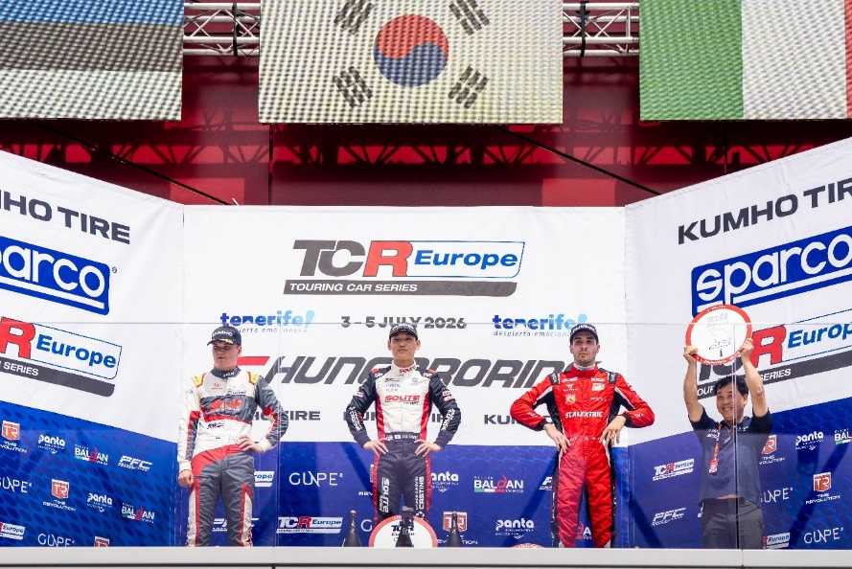
[쏠라이트 인디고 레이싱 박준의, 2026 TCR 유럽 4라운드 레이스2 우승]

[자료사진2]
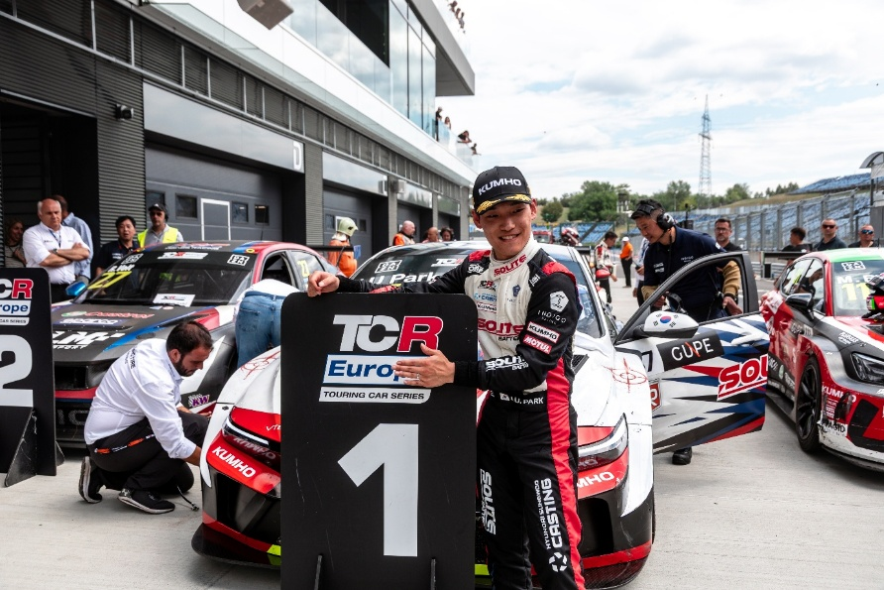
[쏠라이트 인디고 레이싱 박준의, 2026 TCR 유럽 4라운드 레이스2 우승]

